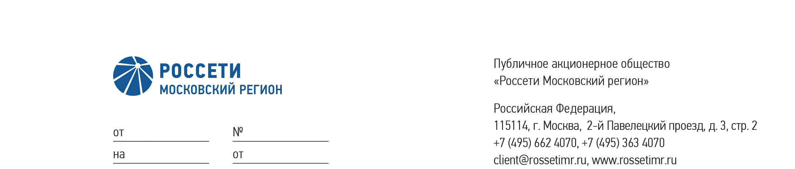
Участникам Аукциона
РАД № RAD260019799
ЕИС № 32615953844

29-473

13.05.2026

Уведомление о внесении изменений в Извещение о проведении Аукциона

Организатор Аукциона в электронной форме (далее – Аукцион), Департамент организации конкурсных процедур ПАО «Россети Московский регион», настоящим уведомляет о внесении изменений в Извещение о проведении Аукциона по определению исполнителя на оказание услуг по организации выпуска и размещения облигаций
в рамках программы биржевых облигаций серии 001Р для нужд ПАО «Россети Московский регион», ввиду отсутствия заявок участников, а именно:
- п. 16 Извещения о проведении Аукциона: Дата окончания подачи запросов
на разъяснение Извещения и Документации о закупке: до 23 час. 59 мин. по московскому времени «21» мая 2026г.
- п. 19 Извещения о проведении Аукциона:
Дата окончания срока подачи заявок – 11 часов 00 минут по московскому времени
«27» мая 2026г. через соответствующий функционал электронной торговой площадки
АО «Российский аукционный дом» (далее – РАД) (https://tender.lot-online.ru).
- п. 20 Извещения о проведении Аукциона: Вскрытие заявок, поступивших на участие в закупке, состоится в 11:00 по московскому времени «27» мая 2026г. посредством функционала электронной торговой площадки АО «Российский аукционный дом»
(далее – РАД) (https://tender.lot-online.ru).
- п. 21 Извещения о проведении Аукциона:
- Рассмотрение заявок осуществляется не позднее 21:00 «16» июня 2026г.
по московскому времени.
- Дата проведения Аукциона: не позднее «17» июня 2026г.
- Время проведения Аукциона: с 12:00 до 13:00 по московскому времени.
- Подведение итогов состоится: не позднее 21:00 «22» июня 2026г. по московскому времени.

Остальные пункты Извещения о проведении Аукциона остаются без изменений. Просим учесть данную информацию при подготовке и подаче заявок.

Секретарь комиссии К.В. Гусев

Т.Н. Калитина
+7 (495) 662-40-70 (47-69)

